## Desigualdad de Clausius

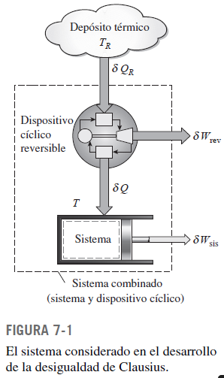

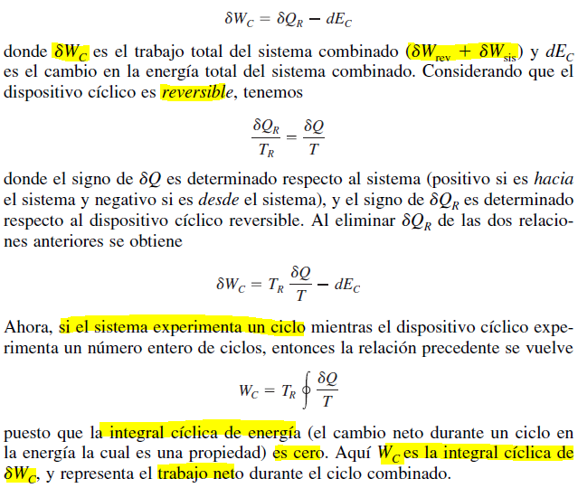

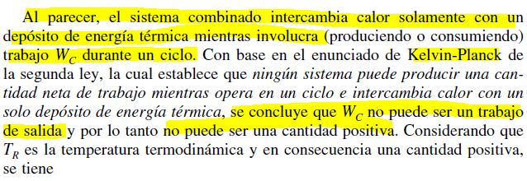

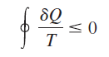

Para procesos internamente reversibles o totalmente reversibles se tiene

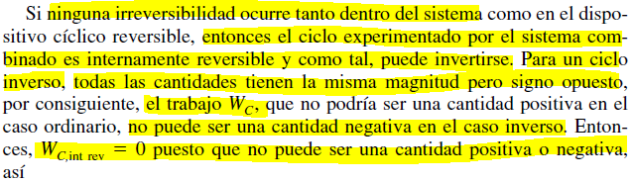

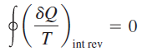

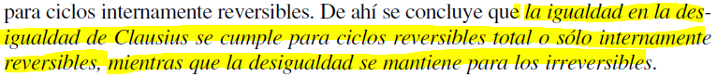

## Definición de entropía

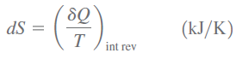

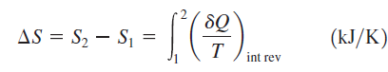

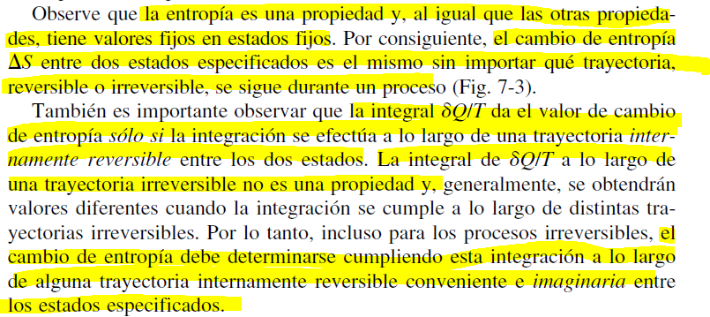

## Principio de aumento de entropía del universo

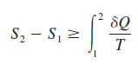

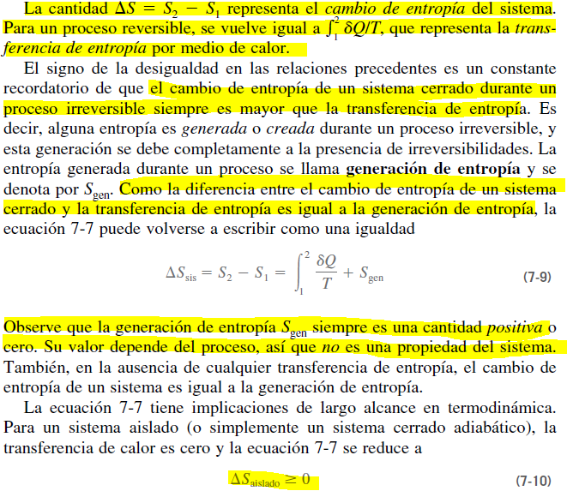





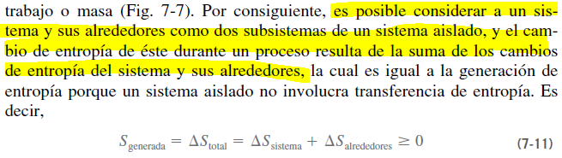

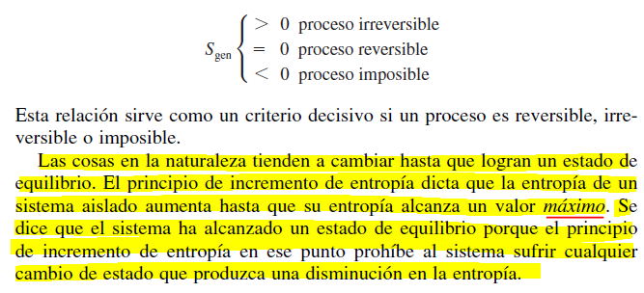

## Consideraciones acerca de la entropía

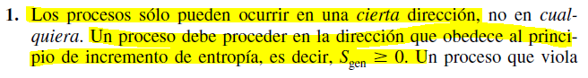

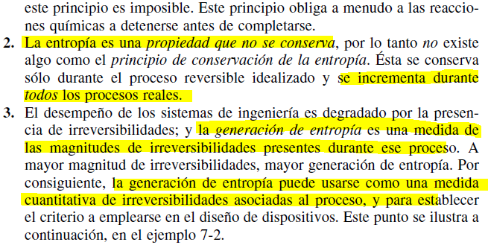

### Ejemplo

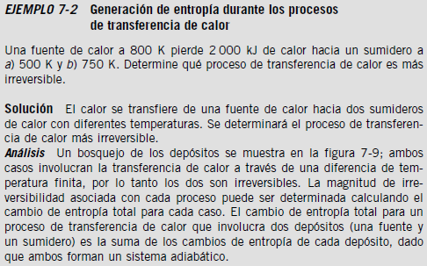

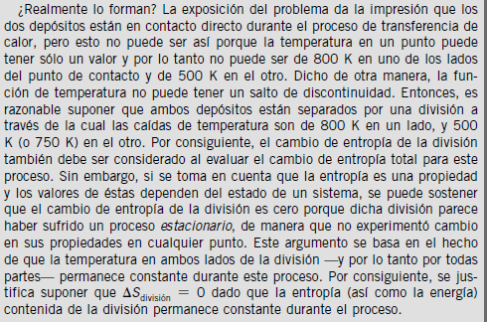

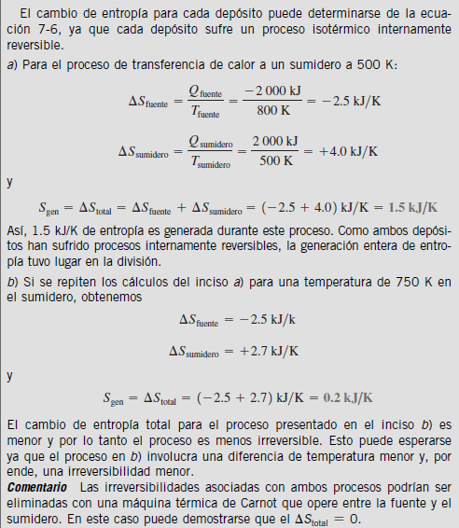

## Entropía de sustancias puras

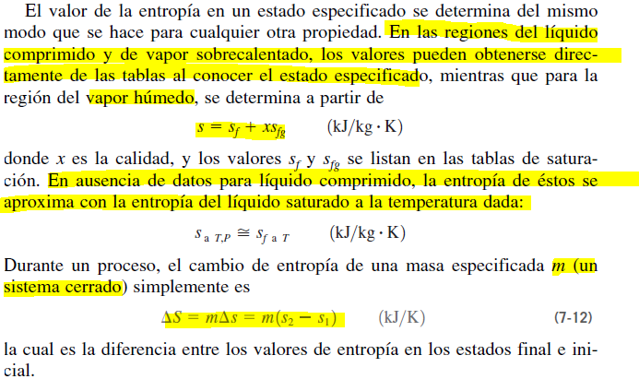

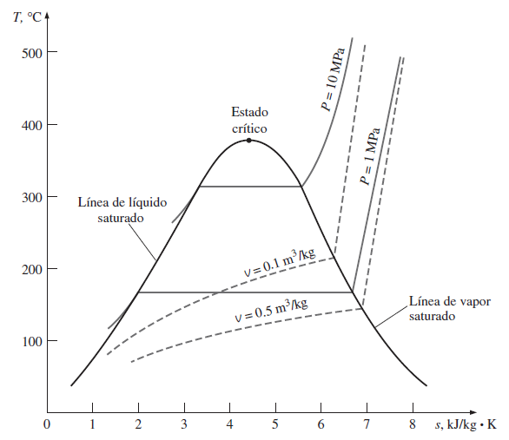

### Ejemplo

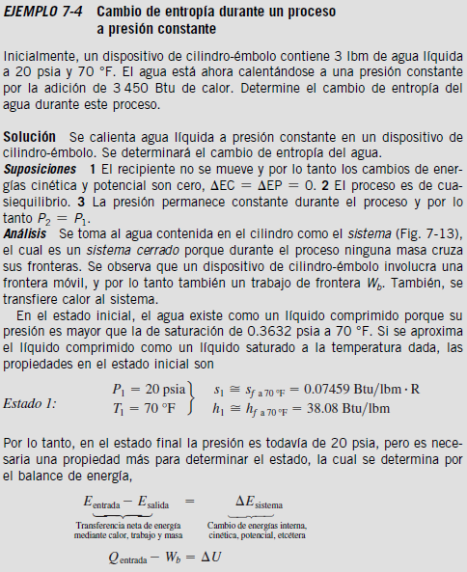

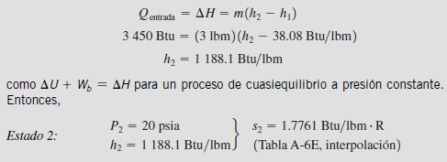

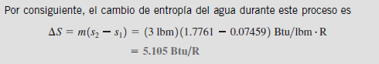

## Procesos isentrópicos

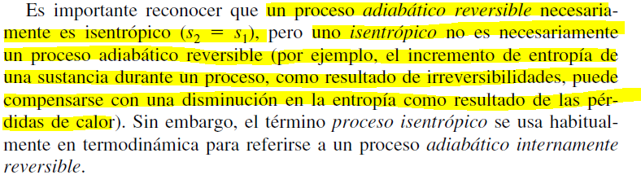

### Ejemplo

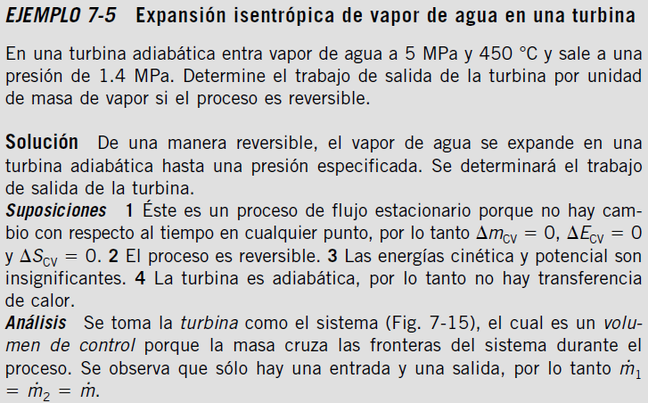

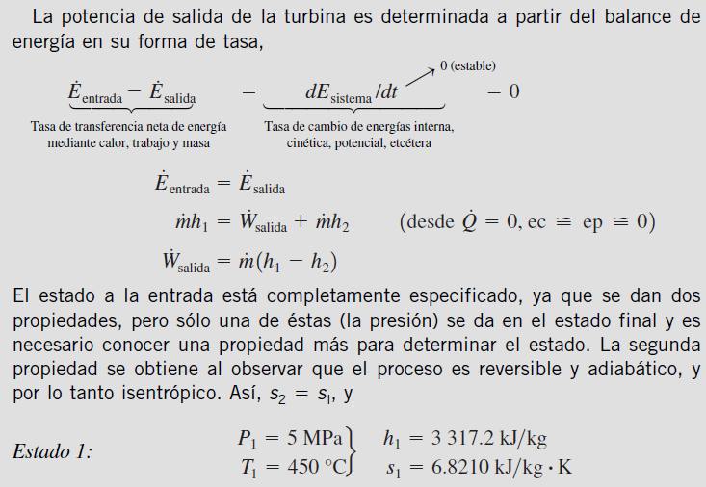

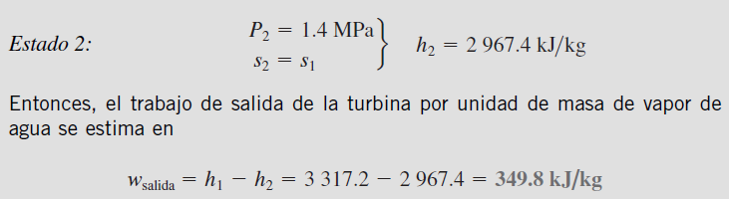

## Análisis probabilístico de la segunda ley

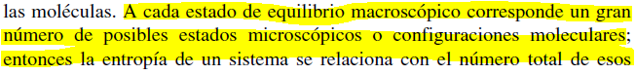

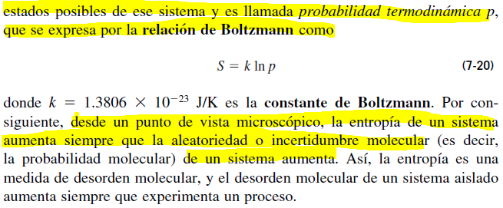

**NOTA**: p no es una verdadera probabilidad, son solamente el número de estados microscópicos posibles de un sistema en un estado determinado (como tal es un número entero positivo)

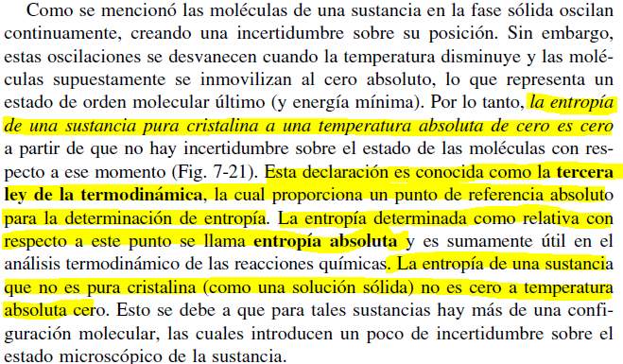

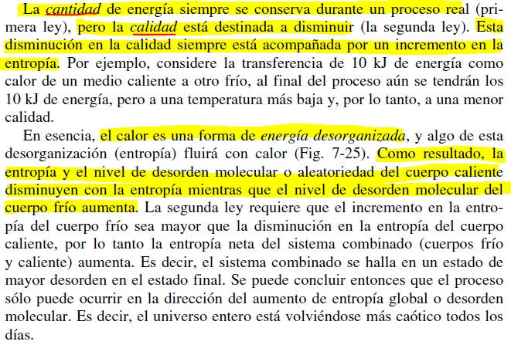

## Relaciones Tds

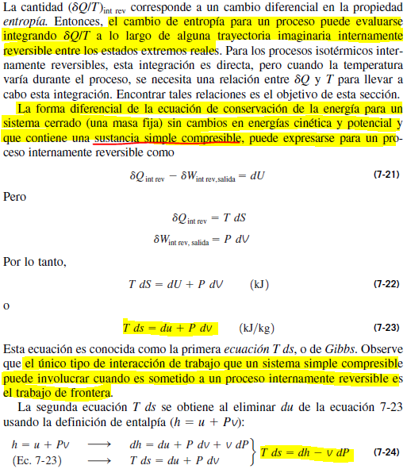

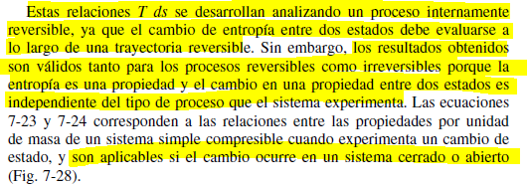





## Cambio de entropía de sólidos y líquidos

Se consideran sustancias incompresibles, de modo que $dv≈0$, además $du=cdT$, dado que para sustancias incompresibles la energía interna es aproximadamente solo dependiente de la temperatura. Se obtiene

$$ds=\frac{cdT}{T}$$

Luego la variación de entropía para una sustancia verdaderamente incompresible entre dos estados a las temperaturas $T_{1}$ y $T_{2}$ se obtiene como

$$s_{2}-s_{1}=c_{prom}\ln{\frac{T2}{T1}}$$

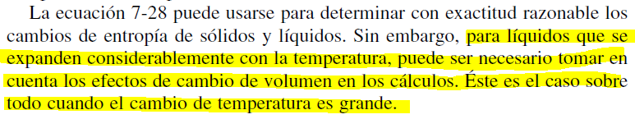

### Ejemplo

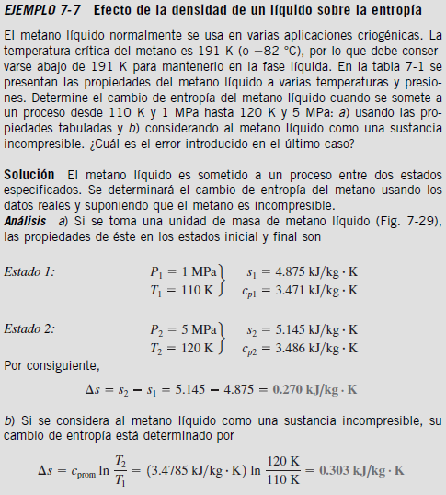

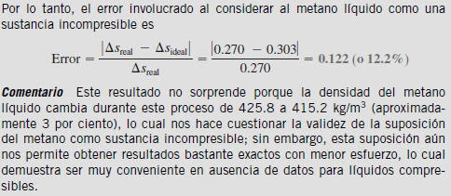

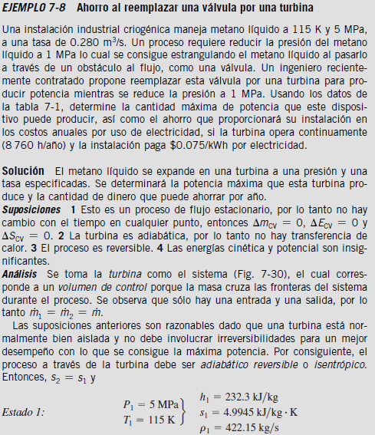



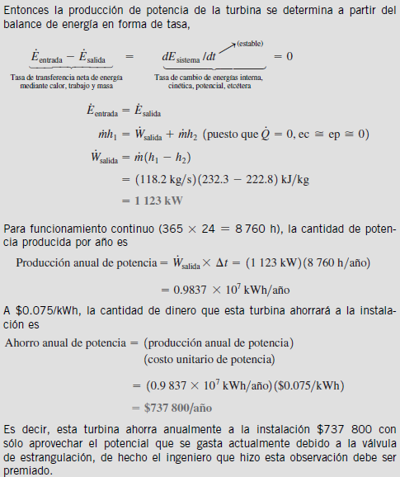

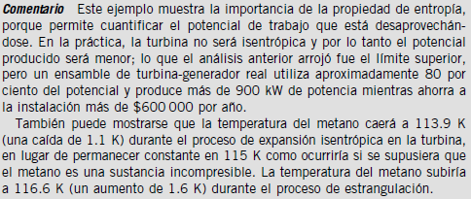

## Cambio de entropía de gases ideales



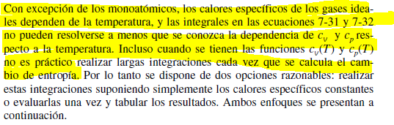

**NOTA**: Entonces para calores específicos de gases ideales que varían de forma lineal con la temperatura en un intervalo de temperatura no muy grande se puede realizar la integración considerando un calor específico constante igual a su valor a la temperatura promedio en el intervalo de temperatura sin cometer demasiado error, sin embargo para gases ideales cuyos calores específicos no varían de forma lineal con la temperatura en intervalos relativamente grandes de temperatura, la aproximación del calor específico con un valor promedio puede conducir a errores considerables.

## Mecanismos de transferencia de entropía

### Transferencia de entropía por calor

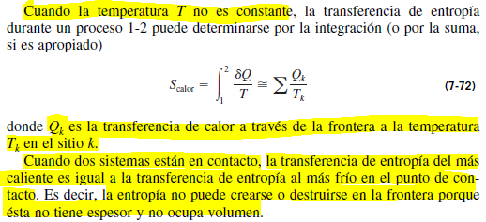

## Transferencia de entropía por flujo de masa

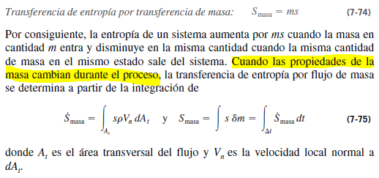

## Generación de entropía

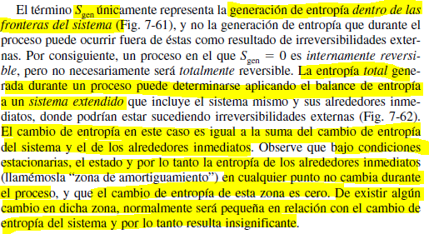



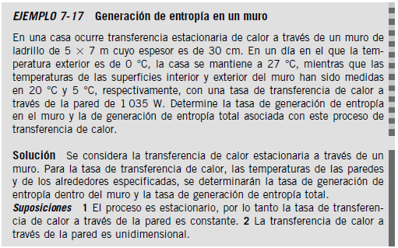

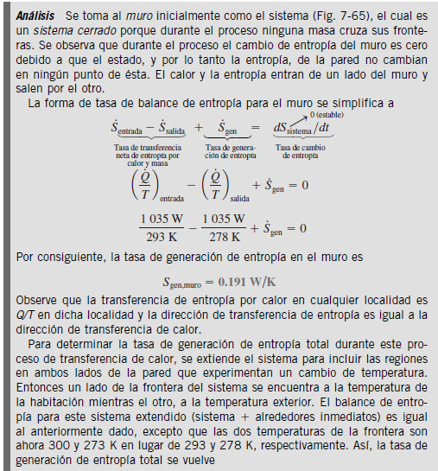

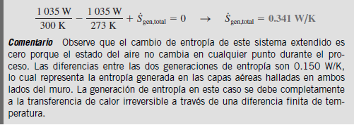

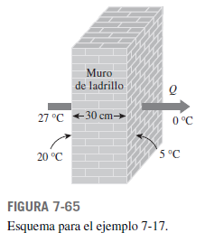

## Balance de entropía











## Calores específicos variables con la temperatura

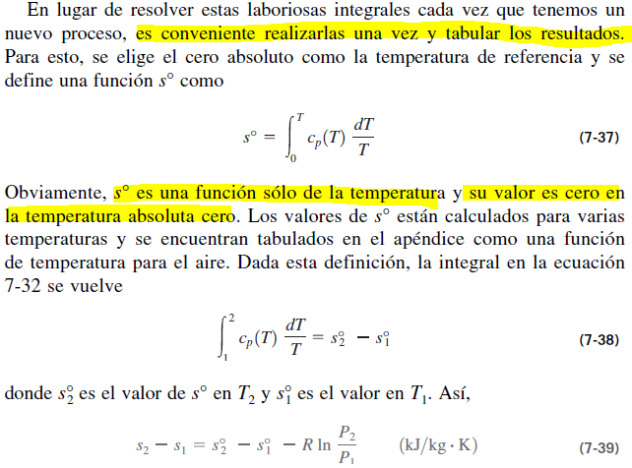

### Procesos isentrópicos

(7-48)



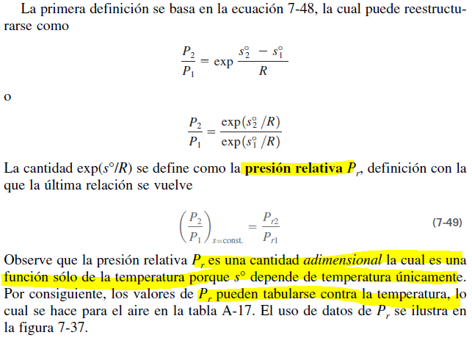

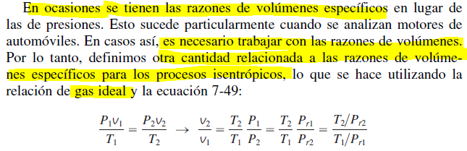

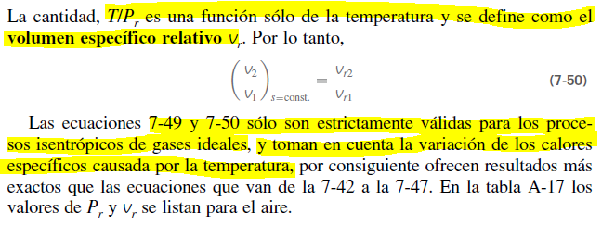

## Trabajo reversible de flujo estacionario

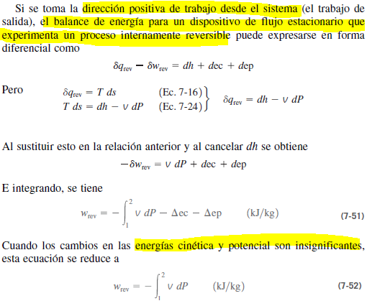

## Trabajo mínimo de entrada y máximo de salida en los dispositivos de flujo estacionario reversibles

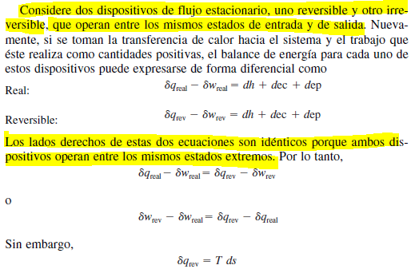

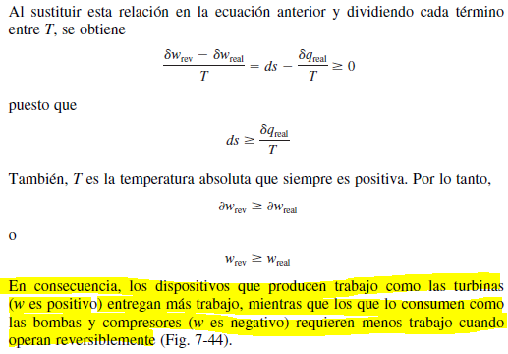

## Interenfriamiento en la compresión

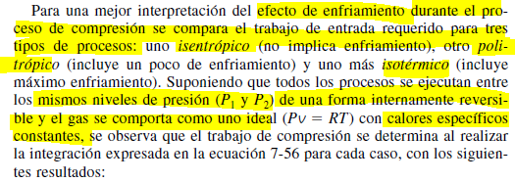

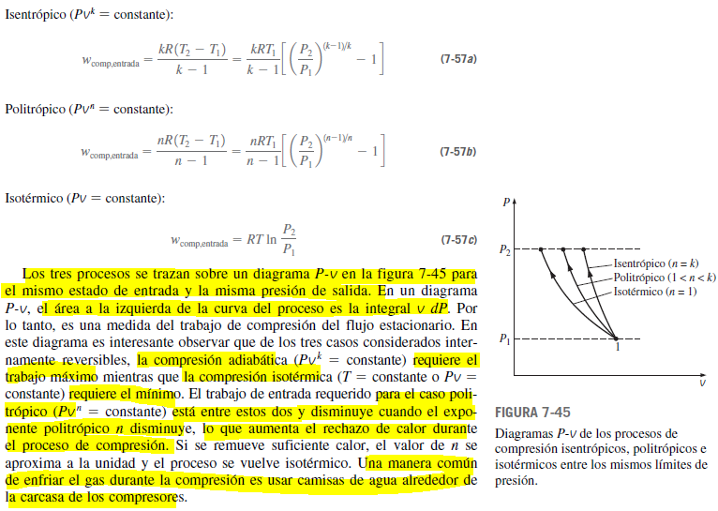

### Compresión en múltiples etapas

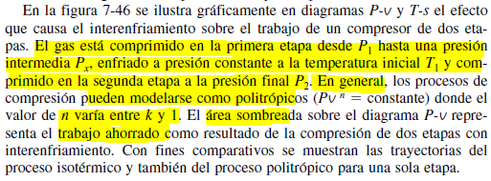

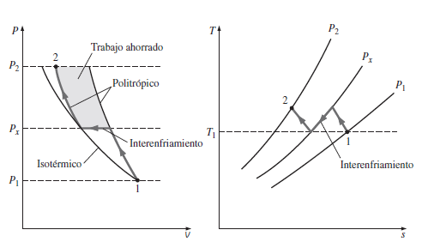

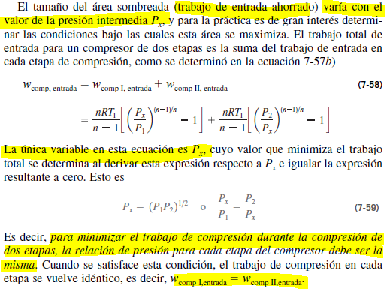

**NOTA**: Observar que el exponente de la politrópica se toma igual en cada una de las etapas de compresión

## Eficiencia isentropica

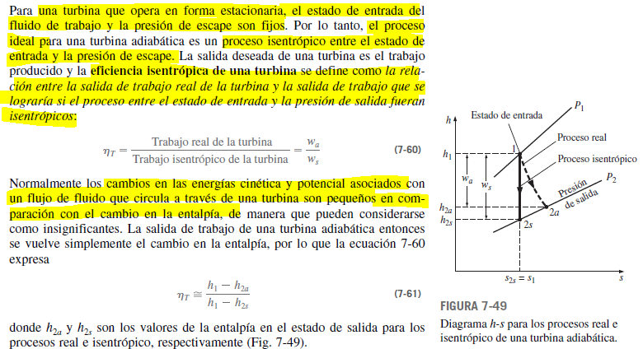

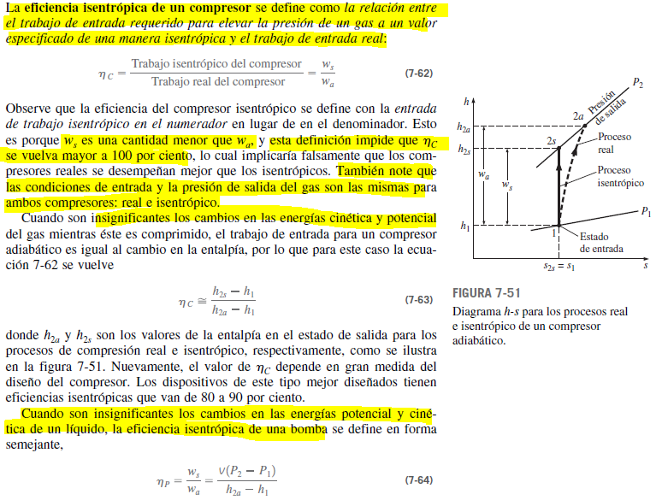

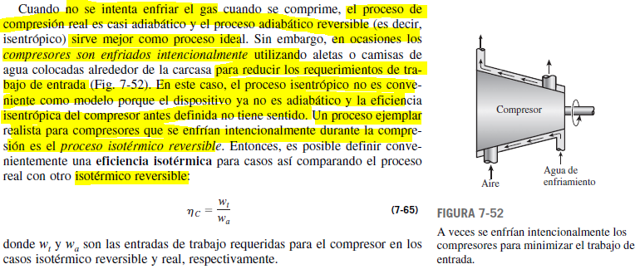

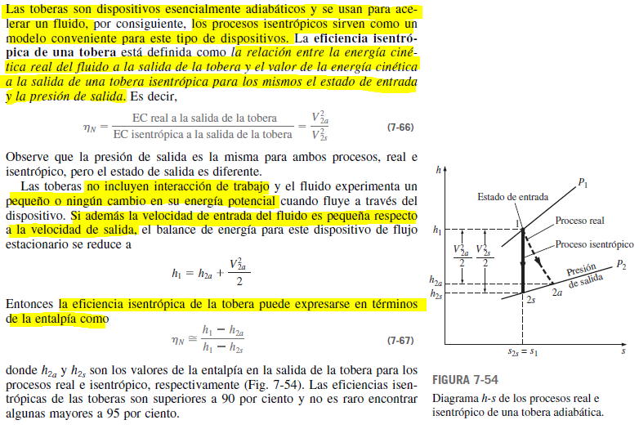

## Resumen del libro

